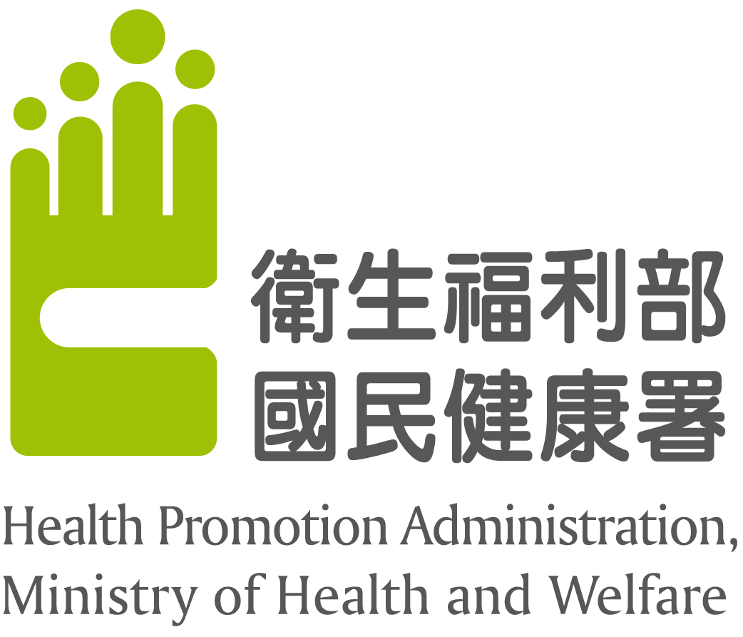
衛生福利部 國民健康署
新聞稿

發稿單位：國民健康署
發稿時間：109年5月5日
新手媽咪都問什麼？熱門議題大公開！
孕產婦諮詢服務專線報妳知
「居家隔離期間需產檢怎麼辦？」「應等到隔離期滿再盡快產檢﹗」新冠肺炎疫情期間，孕產婦若有孕產與疫情相關的問題想諮詢，除防疫專線1922外，國民健康署孕產婦免付費關懷專線0800-870-870（國語諧音：抱緊您，抱緊您）也可以提供服務，解答新手父母的疑惑。
準爸爸多利用專線諮詢 成為神隊友
依專線統計108年共有1萬9,444通服務，提供諮詢2萬3,901個問題，來電以女性佔多數(93.5％)，年齡層則以31-35歲佔36％為最多，國內新手爸媽和家中有小寶貝的家庭最關心問題是什麼呢？前3大熱門議題分別是：「母乳哺育」、「寶寶照護」及「資源轉介」。
孕產婦最關心的前10大問題為寶寶喝奶及如何照護問題。餵乳問題包括：餵母奶生病吃藥還可以餵嗎？母乳在室溫冷凍冷藏可以放多久？乳房硬塊該怎麼處理？奶量很少該怎麼追奶？想要退奶該怎麼做？而寶寶照護問題包括：寶寶什麼時候開始添加副食品？母乳寶寶排便次數多或幾天沒大便正常嗎？寶寶都要抱著含奶睡是沒有安全感嗎？要如何安撫？母奶寶寶大便型態稀稀水水的正常嗎？
國民健康署提醒民眾，相關的問題除撥打諮詢專線解惑外，也可以利用孕產婦關懷網站(網址：https://mammy.hpa.gov.tw/)查詢相關衛教資訊。

